

INFORME TÉCNICO DE FISCALIZACIÓN AMBIENTAL

PLANTA DE ASTILLADO LICANTÉN DE FORESTAL CELCO

DFZ-2020-2677-VII-RCA

 | Nombre | Firma
Aprobado | Mariela Valenzuela H.
Elaborado | Patricio Bustos Z.

TABLA DE CONTENIDO

1 RESUMEN 2
2 IDENTIFICACIÓN DE LA UNIDAD FISCALIZABLE 3
2.1 Antecedentes Generales 3
2.2 Ubicación y Layout 5
2.2.1 Ubicación local 5
2.2.2 Layout del proyecto. 6
3 INSTRUMENTOS DE CARÁCTER AMBIENTAL FISCALIZADOS 7
4 ANTECEDENTES DE LA ACTIVIDAD DE FISCALIZACIÓN 8
4.1 Motivo de la Actividad de Fiscalización 8
4.2 Materia Específica Objeto de la Fiscalización Ambiental 8
4.3 Aspectos relativos a la ejecución de la Inspección Ambiental 8
4.3.1 Ejecución de la inspección 8
4.3.1. Esquema de recorrido 9
4.3.2. Detalle del Recorrido de la Inspección 9
4.4 Revisión Documental 10
4.4.1 Documentos Revisados 10
5 HECHOS CONSTATADOS. 11
5.1 Manejo de lixiviados o aguas de contacto 11
5.2 Manejo de aguas lluvia 15
5.3 Calidad y uso de aguas 17
5.4 Manejo de residuos sólidos 19
6 CONCLUSIONES 21
7 ANEXOS 22

RESUMEN

El presente documento da cuenta de los resultados de la fiscalización ambiental realizada por la Superintendencia del Medio Ambiente (SMA), junto a la Dirección General de Aguas de la Región del Maule, a la unidad fiscalizable “PLANTA DE ASTILLADO LICANTÉN DE FORESTAL CELCO”, localizada en Camino a Iloca s/n, Licantén., Región del Maule. La fiscalización consideró una inspección en terreno realizada el día: 22-07-2020.

El proyecto que compone la unidad fiscalizable, fiscalizado durante el desarrollo de la actividad, se denomina "Aumento de Consumo Planta de Astillado Licantén", y fue calificado ambientalmente favorable mediante la Resolución de Calificación Ambiental (RCA) N.° 221, con fecha 11 de diciembre de 2008. Consiste en el mejoramiento de la Planta de Astillado Licantén ubicada en la Comuna de Licantén que entró en operaciones el año 2001. El proyecto considera el procesamiento de subproductos del bosque, tales como rollizos, lampazos y pinihues de pino radiata y eucaliptus. La materia prima, en base a pino o eucaliptos, llega por camiones desde un radio cercano en torno a la planta de astillado. Las actividades asociadas al proceso productivo contemplan: recepción de materias primas, almacenamiento temporal de materias primas, descortezado, astillado, clasificación, almacenamiento y despacho. Dentro de las obras principales, se contempla la implementación de una cancha de riego de trozos, con su correspondiente sistema de recirculación de aguas, considerando el diseño de una red de canales de recolección de las aguas, un sistema de separación de sólidos, almacenamiento, bombeo y evacuación de excedentes de aguas lluvias.

Las materias relevantes objeto de la fiscalización incluyeron:

-Manejo de lixiviados o aguas de contacto

-Manejo de aguas lluvia

-Calidad y uso de aguas

-Manejo de residuos sólidos.

De los antecedentes recabados en el proceso de fiscalización, es posible establecer que no existen hallazgos asociados a las materias ambientales objeto de la fiscalización, encontrándose la actividad en etapa de cierre. Sin perjuicio de lo anterior, se constató la presencia de 3 acopios de tamaño menor en las canchas de acopio de materias primas (trozos) que deben completar su retiro en la etapa de cierre. Mediante el Ord. SMA N.° 143/2020, se informó al titular respecto de los compromisos ambientales del proyecto en etapa de cierre, incluido el compromiso de remitir a otras plantas de procesamiento la materia prima remanente en canchas para su utilización.

IDENTIFICACIÓN DE LA UNIDAD FISCALIZABLE

Antecedentes Generales

Identificación de la Unidad Fiscalizable:  PLANTA DE ASTILLADO LICANTÉN DE FORESTAL CELCO | Estado operacional de la Unidad Fiscalizable: Cierre
Región: Del Maule | Ubicación específica de la unidad fiscalizable:  Camino a Iloca s/n, Licantén.
Provincia:
Curicó
Comuna:
Licantén
Titular(es) de la unidad fiscalizable:  Forestal Arauco S.A. | RUT o RUN:  12.101.791-1
Domicilio titular(es):  Av. El Golf 150, P. 14, Santiago | Correo electrónico:  info@arauco.cl
Domicilio titular(es):  Av. El Golf 150, P. 14, Santiago | Teléfono:  +56 224617200
Identificación representante(s) legal(es):  Ricardo Moraga Ortega | RUT o RUN:  12.101.791-1
Domicilio representante(s) legal(es):  Schepeler N.° 515, Constitución | Correo electrónico:  ricardo.moraga@arauco.com
Teléfono:
+56 71-2200970

Ubicación y Layout

Ubicación local

Figura 1.Mapa de ubicación local de la Unidad Fiscalizable

Fuente: Infraestructura de Datos Espaciales SMA: http://ide.sma.gob.cl
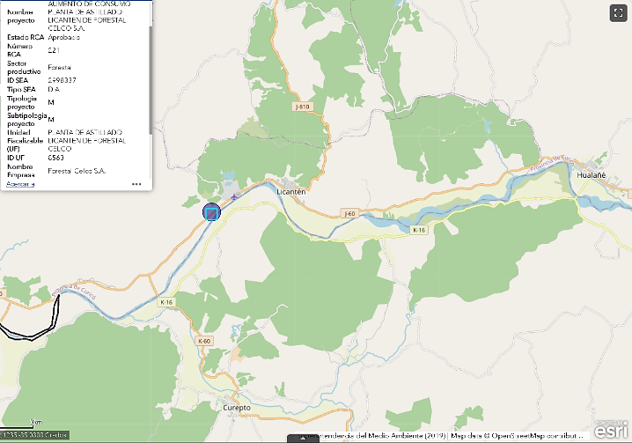
Planta de Astillado
Licantén CELCO

Layout del proyecto.
Figura 2.Layout de la Unidad Fiscalizable
Fuente: Elaboración propia en base a imagen captada con DRONE al momento de la inspección.
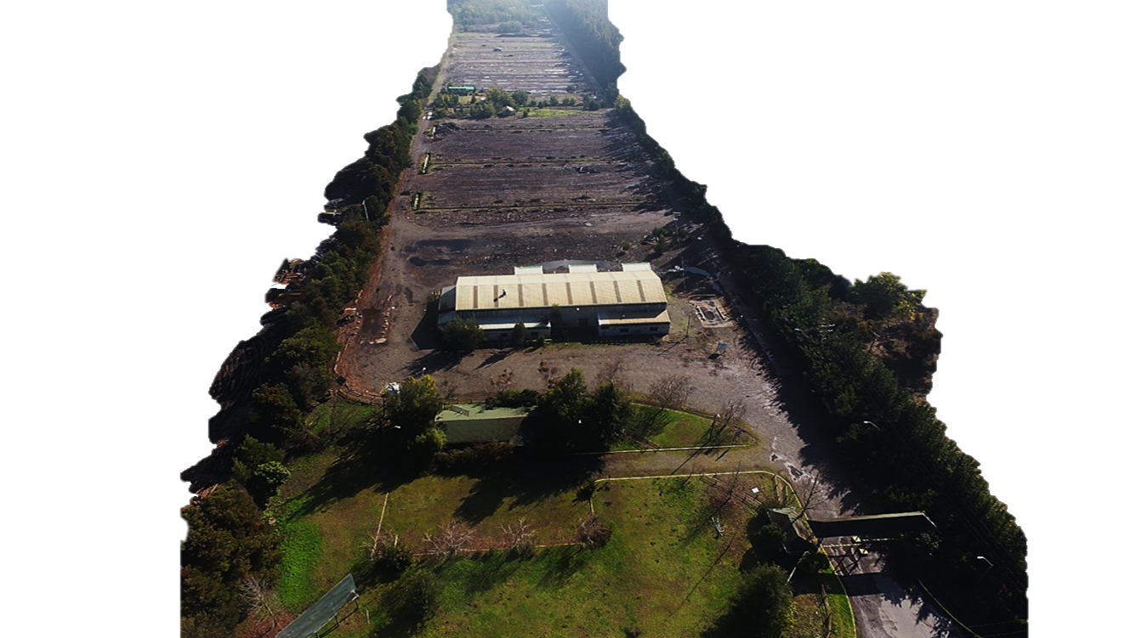
Planta de astillado

Captación de aguas subterráneas

Canchas de trozos
Oficinas
Canchas de trozos
Acceso

INSTRUMENTOS DE CARÁCTER AMBIENTAL FISCALIZADOS

Identificación de Instrumentos de Carácter Ambiental fiscalizados.

N° | Tipo de instrumento | N.°/año | Comisión/ Institución | Título | Comentarios
1 | RCA | 221/2008 | Comisión Regional del Medio Ambiente | Califica Ambientalmente el proyecto "Aumento de  Consumo Planta de Astillado Licantén” de Forestal  CELCO S.A. " | Sin comentarios

ANTECEDENTES DE LA ACTIVIDAD DE FISCALIZACIÓN

Motivo de la Actividad de Fiscalización

Motivo |  | Descripción
X | Programada | Res. Ex. SMA N.° 1947, de fecha 30 de diciembre de 2019, que fija el Programa y Subprograma de Fiscalización Ambiental de RCA para el año 2020
No programada |  |  | Denuncia
 |  |  | Autodenuncia
 |  |  | De Oficio
 |  |  | Otro
 |  | Detalles:

Materia Específica Objeto de la Fiscalización Ambiental

- Manejo de lixiviados o aguas de contacto
- Manejo de aguas lluvia
- Calidad y uso de aguas
- Manejo de residuos sólidos

Aspectos relativos a la ejecución de la Inspección Ambiental

Ejecución de la inspección

Fecha: 22-07-2020
Existió oposición al ingreso: No | Existió auxilio de fuerza pública: No
Existió colaboración por parte de los fiscalizados: Sí | Existió trato respetuoso y deferente: Sí
Entrega de antecedentes solicitados: No | Entrega de acta: Sí (Anexo 1)
Observaciones: Sin observaciones

Esquema de recorrido

Figura 3.Estaciones Inspeccionadas
Fuente: Elaboración propia en base a imagen Infraestructura de Datos Espaciales SMA
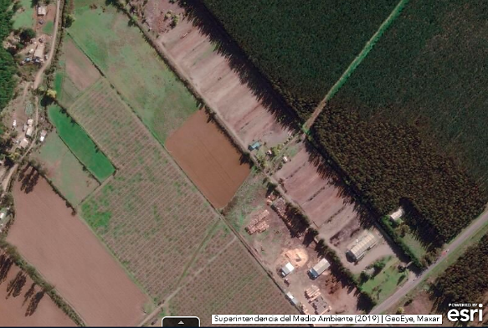
E2
E3
E1

Detalle del Recorrido de la Inspección

N° de estación | Nombre/ Descripción de estación
1 | Planta de Astillado: Planta de procesos donde se realiza el proceso de astillado
2 | Pozo: Captación de aguas subterráneas utilizadas en la unidad fiscalizable
3 | Canchas de acopio: sector de acopio de trozos

Revisión Documental

Documentos Revisados

ID | Nombre del documento revisado | Origen/ Fuente | Organismo encomendado
1 | Cronograma de cierre | Antecedente solicitado en inspección de fecha: 22-07-2020, remitido en presentación del titular de fecha 27 de julio de 2020 | SMA
2 | Aviso Cierre Superintendencia MA | Antecedente remitido en presentación del titular de fecha 27 de julio de 2020 | SMA
3 | Aviso Cierre Seremi de Salud | Antecedente remitido en presentación del titular de fecha 27 de julio de 2020 | SMA
4 | Cambio de Representante Legal | Antecedente solicitado en inspección de fecha: 22-07-2020, remitido en presentación del titular de fecha 27 de julio de 2020 | SMA
5 | Cierre de Romana | Antecedente remitido en presentación del titular de fecha 27 de julio de 2020 | SMA
6 | Movimiento de Materia Prima | Antecedente remitido en presentación del titular de fecha 27 de julio de 2020 | SMA
7 | Aguas Lluvias | Antecedente remitido en presentación del titular de fecha 27 de julio de 2020 | SMA
8 | Cierre Bodega Residuos | Antecedente remitido en presentación del titular de fecha 27 de julio de 2020 | SMA
9 | Limpieza fosa séptica | Antecedente remitido en presentación del titular de fecha 27 de julio de 2020 | SMA
10 | Control de Vectores | Antecedente remitido en presentación del titular de fecha 27 de julio de 2020 | SMA

HECHOS CONSTATADOS.

Manejo de lixiviados o aguas de contacto

Número de hecho constatado 1. | Estación N°:2
Documentación Revisada: Documento 1, 2 y 7 - Punto 4.4.1.
Exigencia(s):
Considerando 3.1.3.3. Cancha de acopio estabilizado - RCA N.° 221/2008
Se ha proyectado una cancha de acopio, sin riego, que complementa la disponibilidad en planta de materia prima para el proceso de astillado.
Para las canchas de riego se ha especificado geomembrana impermeable lisa de 1 mm de espesor, tipo LLDPE.
El Geotéxtil propuesto para el recubrimiento de la subrasante de caminos interiores y cancha de acopio corresponde a geotéxtil tipo Bidim® OP-20, 100% poliéster.
3.1.7. ETAPA DE ABANDONO DEL PROYECTO - RCA N.° 221/2008
No existe una fecha definida para el abandono del Proyecto. No obstante, considerando una situación de cierre debido motivos de fuerza mayor, se procederá a llevar a cabo el siguiente Plan de Cierre y Abandono para el Proyecto:
Hecho(s):

Durante la actividad de inspección se realizó un recorrido por las canchas de acopio de troncos de la unidad fiscalizable, constatando que estas se encuentran vacías al momento de la inspección, sin ningún tipo de material acopiado (Figura 4), salvo 3 acopios de rollizo remanentes de tamaño menor ubicados en el sector norte de las canchas (Fotografía 1).

La inspección en terreno consideró un vuelo con DRONE, realizado por personal de la DGA (Figura 4). Con las imágenes obtenidas en el sobrevuelo realizado al predio y sus instalaciones, fue posible constatar que la totalidad de las canchas se encuentran vacías, es decir, sin acopio de trozos ni otro tipo de materiales.

Examen de información:

Durante la actividad de inspección se solicitó al titular el cronograma de actividades de cierre, lo que fue remitido con fecha 27 de julio de 2020 (Anexo 2). Del examen de información efectuado a los antecedentes remitidos por el titular, es posible señalar lo siguiente:

- El titular adjuntó copia de carta de aviso a la SMA respecto de la actualización de estado operacional, indicando que se encuentra en estado de cierre. La fecha de actualización en el sistema corresponde al día 30-12-2014.

- El titular remitió cronograma de actividades de cierre, donde se especifican los principales procesos asociados al cierre de la instalación, donde se aprecia que el proceso de cierre se encuentra prácticamente completo. Los antecedentes del cronograma de cierre se presentan a continuación, en la tabla N.° 1:

TABLA 1: Cronograma de cierre de proyecto Planta de Astillado Licantén de CELCO.

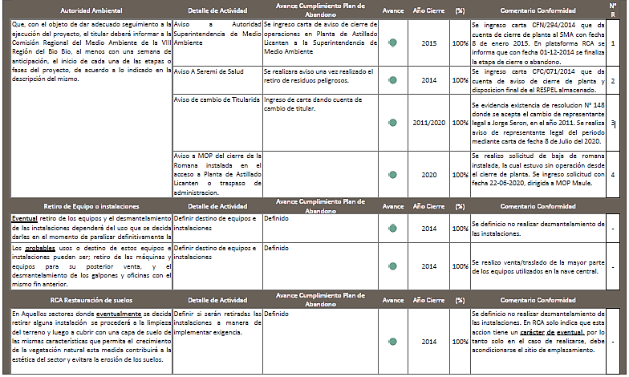
Fuente: Tabla contenida en presentación del titular de fecha 27 de julio de 2020.

ANALISIS Y CONCLUSIONES:

En base a los antecedentes levantados en terreno durante la inspección, y el examen de información realizado a los antecedentes aportados por el titular se establece que el proyecto se encuentra en etapa de cierre, no existiendo las condiciones para la generación de lixiviados dentro del predio de emplazamiento del proyecto, toda vez que no existe acumulación de material en las canchas.

Registro
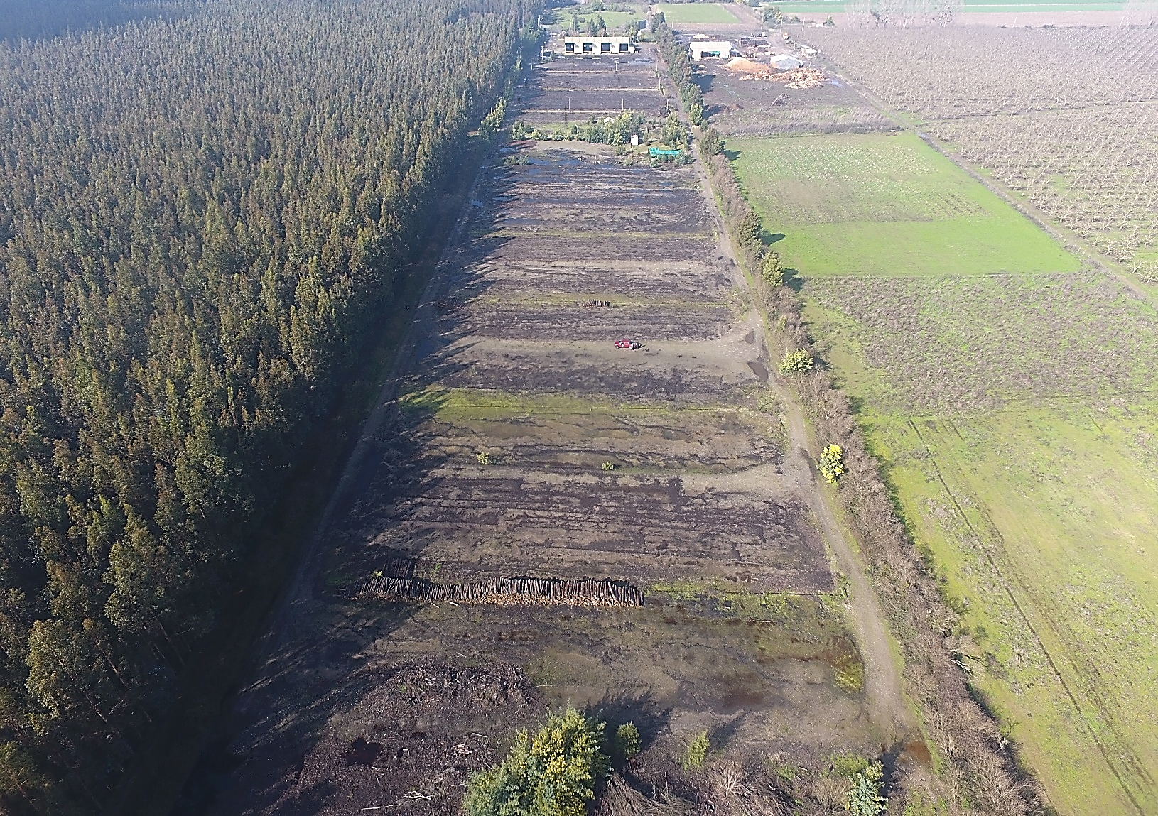
Figura 4. | Fecha: 22-07-2020
Descripción del medio de prueba: Imagen captada con DRONE por personal de la DGA al momento de la inspección (ITF DGA N.° 59/2020). Se puede apreciar que las canchas de acopios de encuentran sin material, salvo 3 acopios remanentes señalados en rojo.
Registro
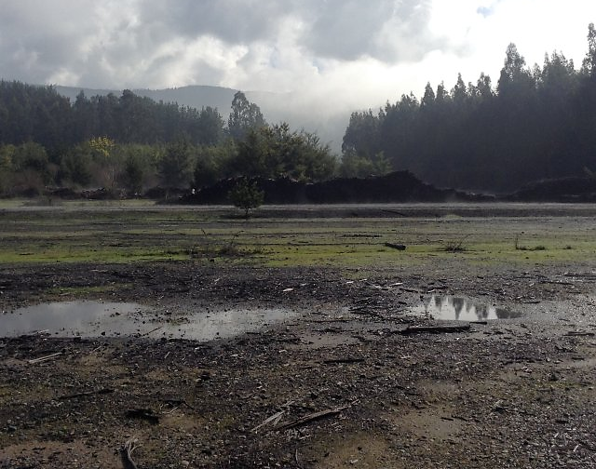

Fotografía 1. | Fecha: 22-06-2020
Descripción del medio de prueba: vista de uno de los acopios remanentes de trozos constatado en el sector norte de las canchas.

Manejo de aguas lluvia

Número de hecho constatado 2. | Estación N°: 3
Documentación revisada: Documento 7 - Punto 4.4.1.
Exigencia(s):
Considerando N.° 3.2.2.2. RESIDUOS LÍQUIDOS
Se considera la construcción de canales perimetrales por el costado a fin de que no ingresen aguas lluvias por el contorno. Además, según los antecedentes topográficos de los predios vecinos no ingresará agua por el contorno, ya que dichos predios tienen una orientación sur-oriente, esto es en dirección al canal de evacuación de aguas lluvias que cruza los predios del sector.
Considerando N.° 3.1.7. ETAPA DE ABANDONO DEL PROYECTO - RCA N.° 221/2008
No existe una fecha definida para el abandono del Proyecto. No obstante, considerando una situación de cierre debido motivos de fuerza mayor, se procederá a llevar a cabo el siguiente Plan de Cierre y Abandono para el Proyecto:
Hechos:

Como se indica en los Hechos Constatados 1, al momento de la inspección la unidad fiscalizable se encontraba sin operar. Las canchas de acopio vacías, salvo 3 acopios puntuales de tamaño menor.

Sin perjuicio de que en las canchas no se realizaba acopio de material al momento de la inspección, se constata que éstas cuentan con un sistema de evacuación de aguas lluvias, conformados por canales perimetrales recubiertos con placas de cemento, principalmente en dos tipos (trapezoidal y rectangular), ubicados en el contorno de los cuarteles que conforman las canchas. Además, se constató un sistema de compuertas para la distribución y descarga de aguas lluvia. (fotografías 2 a 5).

Examen de información:

En presentación de fecha 27 de julio de 2020 (Anexo 2)|, el titular remite antecedentes asociados al proceso de cierre, incluido el sistema de manejo de aguas lluvia. Se remite una presentación Power Point que da cuenta de la limpieza de canales interceptores de aguas lluvia que data del año 2019. Esta condición fue efectivamente constatada en terreno, donde se visualizó que los canales se encuentran limpios y despejados de maleza u otro material.

ANALISIS Y RESULTADOS:

El proyecto se encuentra en etapa de cierre y las canchas de acopio no se encuentran operando. Sin embargo, poseen un sistema de control de aguas luvia mediante canales perimetrales de contorno que se ubican en los sectores perimetrales de los cuarteles que forman las unidades básicas del sistema de canchas.

Registros
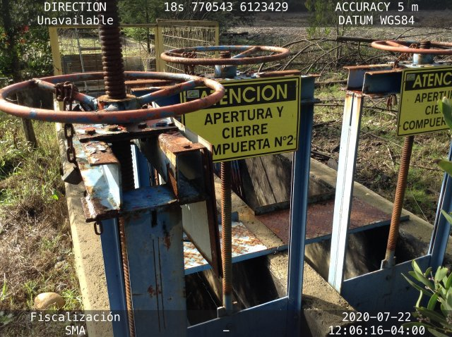 |  | 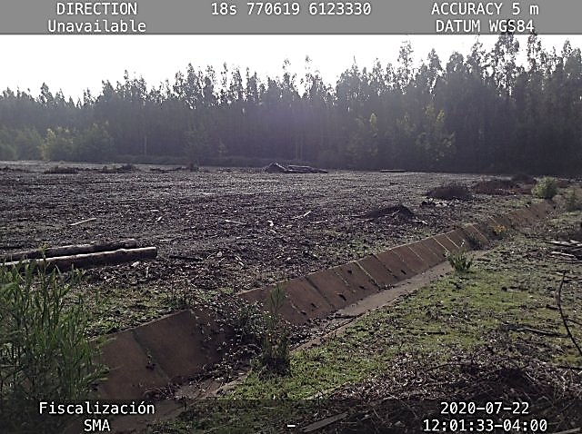
Fotografía 2. | Fecha: 22-07-2020 | Fotografía 3. | Fecha: 22-07-2020
Descripción Medio de Prueba: Sistema de compuertas para el manejo de aguas lluvia del sistema de manejo de aguas lluvia en las canchas de acopio de trozos. |  | Descripción Medio de Prueba: Fotografía de uno de los canales perimetrales de manejo de aguas lluvia de las canchas de acopio de trozos.
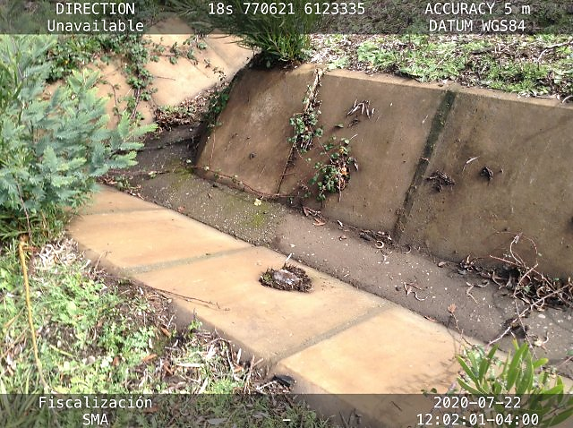 |  | 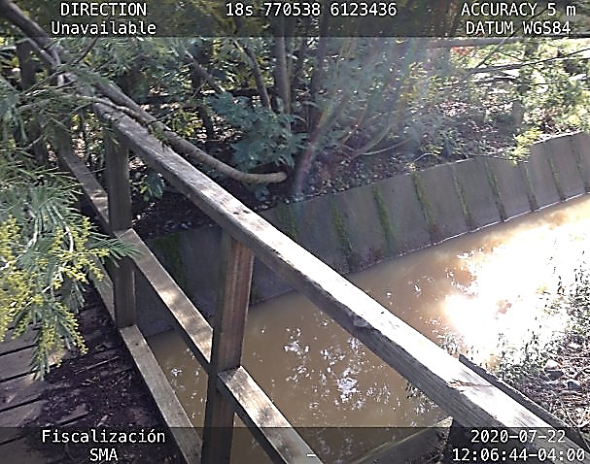
Fotografía 4. | Fecha: 22-07-2020 | Fotografía 5. | Fecha: 22-07-2020
Descripción Medio de Prueba: Fotografía de uno de los canales perimetrales de manejo de aguas lluvia de las canchas de acopio de trozos. |  | Descripción Medio de Prueba: Fotografía del canal donde se evacúan las aguas lluvia provenientes de los canales perimetrales de manejo de aguas lluvia de las canchas de acopio de trozos.

Calidad y uso de aguas

Número de hecho constatado 3. | Estación N°: 3
Exigencia(s):
Considerando N.° 3.1.6. PROVISIÓN DE AGUA - RCA N.° 221/2008
El agua necesaria para la planta será obtenida de un pozo subterráneo el cual se encuentra a una profundidad de 25 a 35 metros, ubicada a 500 metros de la ribera norte del Río Mataquito. Los derechos de agua de este pozo se encuentran en proceso de tramitación ante la Dirección General de Aguas, según consta en el expediente ND 07012653, el que se encuentra en etapa de toma de razón por la Contraloría General de la República.
Hechos:

Durante la actividad de fecha 22-07-2020 se constató el lugar donde eventualmente existe un pozo, en coordenadas UTM E: 770.540; N:6.123.450 Datum WGS 1984, Huso 18S, (en la parte media del predio). En el lugar sólo fue posible visualizar cables eléctricos, no constatándose bomba ni sistema de impulsión (tuberías u otro) (Fotografía 6).

Examen de información:

Mediante oficio ordinario N.° 1.121 de fecha 5 de agosto de 2020 (Anexo 3), la Dirección General de Aguas remitió el informe técnico de fiscalización (ITF) N.° 50/2020 (Anexo 4), con los resultados de la inspección, señalando la existencia de un pozo, sin presencia de sistema de extracción (fotografía 7). En las conclusiones del informe, el servicio competente informa lo siguiente:

a) Durante la inspección ambiental en análisis, se constató que el proyecto “Planta de Astillado Licantén de Forestal CELCO”, está sin ningún tipo de operación, ni acopio de material. Adicionalmente según informó el responsable de la planta, la misma no opera desde hace aproximadamente 5 años, por tema de costos operacionales, estando además ejecutándose los trámites para el cierre y abandono de la misma.

b) Sin perjuicio a lo anterior, se visualizaron las estructuras propias de la planta, lo que denota que se construyó de acuerdo a la RCA respectiva y que en su momento hubo operación (canchas de acopio, galpón de maquinaria y equipos, sistema de canalización y conducción de aguas lluvias, sistema de humectación de material, etc.)

c) Durante la inspección, no se constató ningún tipo de afectación directa a la calidad de aguas superficiales o subterráneas desde la Unidad Fiscalizable.

ANALISIS Y RESULTADOS:

En base a los antecedentes constatados en terreno, y la información aportada por el servicio competente, es posible señalar que no se advierten desviaciones o hallazgos respecto de los compromisos asociados a la materia ambiental considerada en el instrumento de carácter ambiental vigente (RCA N.° 221/2008).

Registro
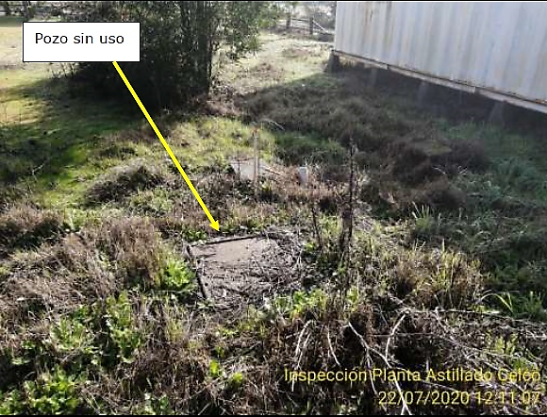

Fotografía 6. | Fecha: 22-07-2020
Descripción del medio de prueba: Fotografía contenida en ITF DGA N.° 50/2020 el del pozo constatado en la unidad fiscalizable, captada durante la inspección de fecha 22-07-2020

Manejo de residuos sólidos

Número de hecho constatado 3. | Estación N°: 1
Documentación revisada: Documentos 1-12 - Punto 4.4.1.
Exigencia(s):
Considerando N.° 3.1.7. ETAPA DE ABANDONO DEL PROYECTO - RCA N.° 221/2008
No existe una fecha definida para el abandono del Proyecto. No obstante, considerando una situación de cierre debido motivos de fuerza mayor, se procederá a llevar a cabo el siguiente Plan de Cierre y Abandono para el Proyecto:

Al momento del eventual cierre, se paralizarán las operaciones y, por ende, se detendrá la producción de astillas, generación de aguas servidas y residuos sólidos, las actividades de recepción de materia prima e insumos y despacho de productos. Si quedase materia prima en las canchas se procederá a su envío a otras plantas de procesamiento para su utilización.
Hechos:

Durante la inspección se constató que la Planta de Astillado está sin operación, constatando además que el sector destinado a proceso de astillado, correspondiente a un galpón, se encuentra prácticamente vacío, sin presencia de maquinaria ni operarios, y con evidentes signos de abandono (Fotografías 6-9). Según lo indicado por el encargado en reunión de inicio, Sr. Alejandro Suazo, desde aproximadamente 5 años que la planta no está operativa, principalmente debido a un tema de costos operacionales. Adicionalmente indicó que, por el momento, están en etapa de abandono y cierre del proyecto, realizando todos los trámites para formalizarlo.

No se constató presencia de acopio de residuos. Sin perjuicio de lo anterior, se constató la presencia de 3 acopios puntuales de trozos en las canchas (ver Hechos Constatados 2).

Examen de información:

Tal como se indicó en Hechos Constatados 1, durante la actividad de inspección se solicitó al titular el cronograma de actividades de cierre, lo que fue remitido con fecha 27 de julio de 2020 (Anexo 2). El titular adjuntó la copia de carta de aviso a la SMA respecto de la actualización de estado operacional, indicando que se encuentra en estado de cierre. La fecha de actualización en el sistema corresponde al día 30-12-2014 y cronograma de actividades de cierre, donde se especifican los principales procesos asociados al cierre de la instalación, donde se aprecia que el proceso de cierre se encuentra prácticamente terminado.

ANALISIS Y RESULTADOS:

Se constató que la unidad fiscalizable se encuentra en proceso de cierre, constatándose que la planta de astillado se encuentra desmantelada y sin uso. Por otra parte, no se observaron residuos de ninguna especie en las instalaciones. Sin perjuicio de lo anterior, se constató la presencia de 3 acopios puntuales de residuos, de menor tamaño. En esta condición, y dado que el Considerando N.° 3.1.7. de la RCA N.° 221/2008 estableció el retiro de toda la materia prima de las canchas, mediante el Ord. SMA N.° 143/2020 (Anexo 5), se informa al titular respecto de los compromisos ambientales del proyecto en etapa de cierre, incluido el compromiso de remitir a otras plantas de procesamiento la materia prima remanente en canchas para su utilización.

Registros
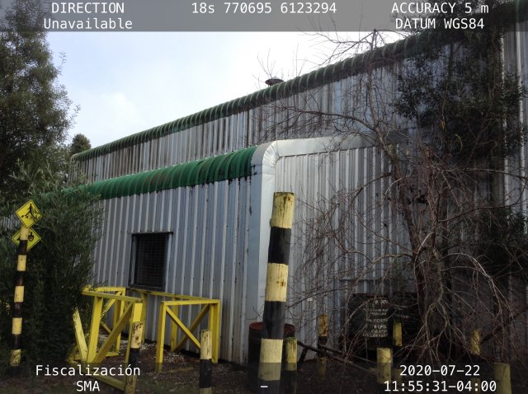 |  | 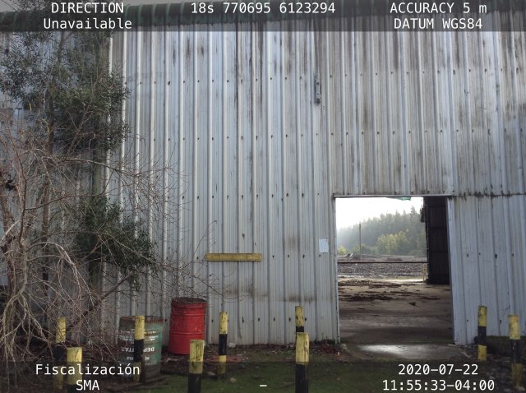
Fotografía 7. | Fecha: 22-07-2020 | Fotografía 8. | Fecha: 22-07-2020
Descripción Medio de Prueba: Fotografía exterior de la planta de astillado, captada al momento de la inspección. |  | Descripción Medio de Prueba: Fotografía exterior de la planta de astillado, captada al momento de la inspección.
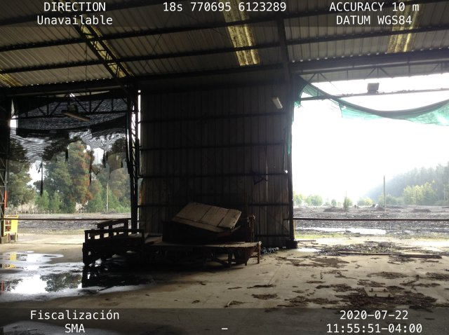 |  | 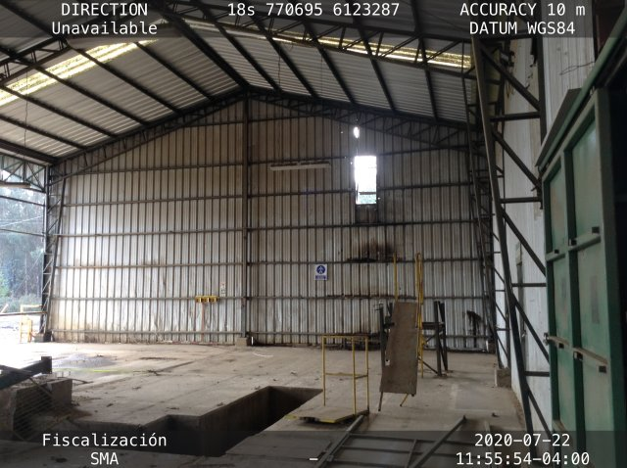
Fotografía 9. | Fecha: 22-07-2020 | Fotografía 10. | Fecha: 22-07-2020
Descripción Medio de Prueba: Fotografía captada al interior de la planta de astillado, captada al momento de la inspección. Se puede observar que la instalación se encuentra desmantelada, sin equipos o instalaciones que permitan su operación. |  | Descripción Medio de Prueba: Fotografía captada al interior de la planta de astillado, captada al momento de la inspección. Se puede observar que la instalación se encuentra desmantelada, sin equipos o instalaciones que permitan su operación.

CONCLUSIONES

Los resultados de las actividades de fiscalización asociados los Instrumentos de Carácter Ambiental indicados en el punto 3, permitieron verificar la conformidad de las materias relevantes objeto de la fiscalización, encontrándose el proyecto en etapa de cierre. Sin perjuicio de aquello, se constató material remanente en canchas, correspondiente a 3 acopios de trozos de tamaño menor que aún no ha sido retirado, dictándose en esta condición la Ord. SMA N.° 143/2020, que informa al titular respecto de los compromisos ambientales del proyecto en etapa de cierre, incluido el compromiso de remitir a otras plantas de procesamiento la materia prima remanente en canchas para su utilización.

ANEXOS

N° Anexo | Nombre Anexo
1 | Acta de inspección de fecha 22-07-2020
2 | Antecedentes remitidos por el titular con fecha 27 de julio de 2020
3 | Ord. DGA N.° 1.121 de fecha 5 de agosto de 2020
4 | ITF DGA N.° 59/2020
5 | Ord. SMA N.° 143/2020

